附件2

广州市新技术应用示范工程申报系统
操作指引

本申报系统安装在广州市建筑业联合会官方网站网络托管器上，申报单位可直接进入会员系统，无需安装任何程序。
1.申报单位登录我会网站后，可在首页右上角的“会员系统”栏目登录会员系统（http://www.gcia.org.cn:8080/User/index.aspx）。用户名和密码可查看该栏目内的指引。

2.网上申报流程指引及具体要求：
2.1网上申报流程指引：
2.1.1申报单位登录会员系统后选择“广州市新技术应用示范工程栏目”点击进入新技术应用示范工程申报系统。
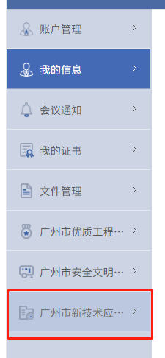
2.1.2申报单位进入系统后填写申报新技术应用项目的基本信息。
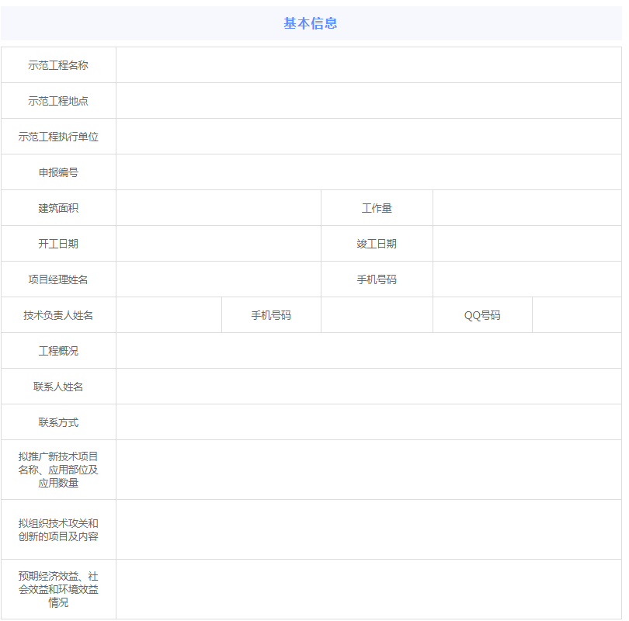

2.1.3点击浏览上传相应附件资料：
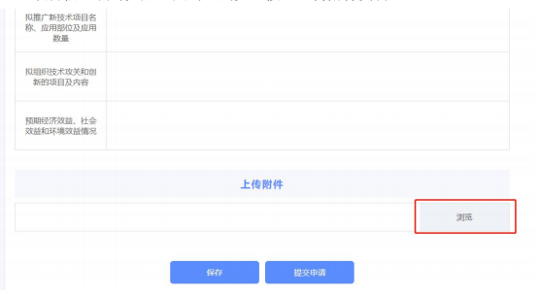

2.1.4在确认各项基本信息填写无误后，点击提交我会审核，如下图：


2.2具体要求
2.2.1基本信息填写要求：
序号 | 填写细目 | 要求
1 | 申报单位 | 与单位公章一致的全称
2 | 项目名称 | 与施工许可证一致的全称
3 | 姓名 | 第一联系人为申报项目负责人，第二联系人为项目技术负责人
4 | 手机 | 联系人手机号码保持通畅有效
5 | 工程地点 | 准确详细

2.2.2上传资料要求
（1）上传所需内容具体详见下表：
序号 | 资料名称 | 要 求
1 | 《广州市建筑业新技术应用示范工程申报书》 | 单位盖章扫描件
2 | 施工许可证或其他行政主管部门同意开工的证明材料
3 | 工程施工组织设计（有关新技术应用部分）
4 | 示范工程新技术应用实施计划
5 | 承诺书 | 单位盖章扫描件

（2）上传的资料要求将序号1-5文件合并为一个PDF扫描件；
（3）上传的资料均为彩色 PDF 格式，扫描在一个 PDF 文件中；
（4）承诺书格式：

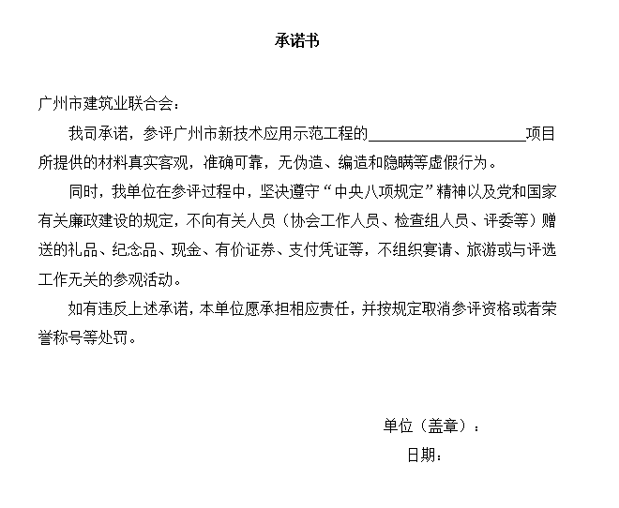

3.项目网上提交申请后，将由我会组织时间统一完成初审，初审通过项目将转下一环节。

